L’Italia nella seconda guerra mondiale

Prima di invadere la Polonia e cominciare la guerra Hitler non consultò affatto l’Italia, che pure era sua alleata. Per il Patto d’acciaio l’Italia sarebbe dovuta entrare subito in guerra accanto alla Germania; ma Ribbentrop aveva comunque assicurato il ministro degli esteri italiano, Ciano, che la Germania non avrebbe affrontato una guerra prima di tre anni. Mussolini, che sapeva che l’Italia non era in grado di affrontare una guerra (era debole sia economicamente che militarmente), scelse così la “non belligeranza”: con questo voleva dire che pur essendo (politicamente) dalla parte di Hitler non voleva partecipare direttamente alla guerra.
Il Duce in realtà pensava che la guerra sarebbe stata lunga. Però, dopo pochi mesi, vide che la Francia era già stata invasa, e che l’esercito tedesco era alle porte di Parigi. Pensando che a quel punto la vittoria di Hitler sarebbe stata veloce, decise di far entrare in guerra contro Francia e Gran Bretagna anche l’Italia (10 giugno 1940).

« Combattenti di terra, di mare, e dell'aria! Camicie Nere della Rivoluzione e delle Legioni, uomini e donne d'Italia, dell'Impero e del Regno di Albania. Ascoltate! Un'ora segnata dal destino batte nel cielo della nostra patria. L'ora delle decisioni irrevocabili. La dichiarazione di guerra è già stata consegnata agli ambasciatori di Gran Bretagna e di Francia [...] La parola d'ordine è una sola, categorica e impegnativa per tutti. Essa già trasvola ed accende i cuori dalle Alpi all'Oceano Indiano: vincere! E vinceremo, per dare finalmente un lungo periodo di pace con la giustizia all'Italia, all'Europa, al mondo. »
(Dall'annuncio della dichiarazione di guerra, 10 giugno 1940)

L’Italia tuttavia non era affatto preparata per una guerra. La sua industria non era abbastanza sviluppata e forte; e soprattutto l’esercito non aveva aerei, carri armati e armi moderne; solo la marina era ben equipaggiata, ma era condizionata dalla scarsa disponibilità di carburante. Mussolini ne era pienamente consapevole: « Mi serve qualche migliaio di morti per sedermi al tavolo delle trattative». Insomma, Mussolini pensava che la guerra sarebbe stata breve e voleva partecipare alle conferenze di pace dalla parte dei vincitori. Ma le cose non andarono affatto così…

L’Italia venne sconfitta su tutti i fronti.
- Fallì la conquista di Malta e delle colonie inglesi dell’Africa settentrionale.
- L’esercito italiano venne sconfitto in Grecia. Mussolini, che voleva far credere a tutti che l’Italia non dipendeva dalla Germania, aveva deciso da solo di provare a conquistare la penisola ellenica (“spezzeremo le reni alla Grecia”, aveva dichiarato). In realtà subì sconfitte a ripetizione. e solo l’intervento (in aiuto) dei tedeschi salvò l’Italia dalla completa disfatta.
- La stessa cosa successe al corpo di spedizione italiano inviato, insieme a quello tedesco, contro l’URSS.
In tutti i casi dovette intervenire, a sostegno dell’Italia, l’esercito tedesco.
- Il generale Rommel comandò l’Afrika Korps, ossia il corpo di spedizione tedesco inviato in Nord Africa. Rommel divenne una figura quasi leggendaria per la sua capacità di orientarsi nel deserto, privo di ogni punto di riferimento; fu soprannominato, per le due doti, la “volpe del deserto”. In effetti egli ottenne numerosi successi, perlomeno fino al 1942 (la controffensiva inglese in Africa culminò nella battaglia decisiva di El Alamein del novembre 1942; nel maggio 1943 tutto il nord Africa era nelle mani degli Alleati), e permise all’Italia di continuare la guerra in Africa.
- Stessa cosa avvenne nei Balcani e in Grecia; solo con l’intervento tedesco l’Italia poté evitare la disfatta più completa.

L’11 luglio 1943 gli Alleati (USA e Inghilterra) sbarcarono in Sicilia. Nel giro di un mese si impadronirono di tutta l’isola, accolti come liberatori dalla popolazione. I tedeschi non potevano più aiutare il regime fascista, perché erano già in estrema difficoltà in Russia.
Nell’inverso 1942-3 varie città italiane furono colpite dai bombardamenti degli Alleati; ciò non fece altro che aumentare il malcontento della popolazione, già colpita da una situazione economica ed alimentare disastrosa. Il 5 marzo 1943 scoppiò a Torino una serie di scioperi di protesta, scioperi che poi si estesero anche ad altre città. Il governo non sapeva come reagire: alla fine venne annunciato un aumento generale degli stipendi. Ormai il popolo italiano non voleva più dare il proprio consenso al fascismo. Già l’entrata in guerra dell’Italia era stata presa con poco entusiasmo; ma questa era la prima volta che il dissenso era aperto e manifesto.
Il re (Vittorio Emanuele II) allora cominciò a pensare di togliere di torno Mussolini. Voleva infatti, visto che la sconfitta italiana era ormai chiara, sganciare la monarchia dal fascismo. Pensò quindi di far arrestare Mussolini (25 luglio 1943) e di affidare il governo a Badoglio.

L’armistizio dell’8 settembre
La prima preoccupazione di Badoglio fu quella di fare un armistizio con gli Alleati: l’armistizio venne firmato il 3 settembre, a Cassibile (in Sicilia). Il problema adesso erano i tedeschi, che da alleati erano diventati nemici: quando Badoglio, l’8 settembre, comunicò via radio di aver firmato l’armistizio con inglesi e statunitensi le truppe tedesche cominciarono ad occupare il territorio italiano (Italia centrale e settentrionale), senza trovare nessun ostacolo.
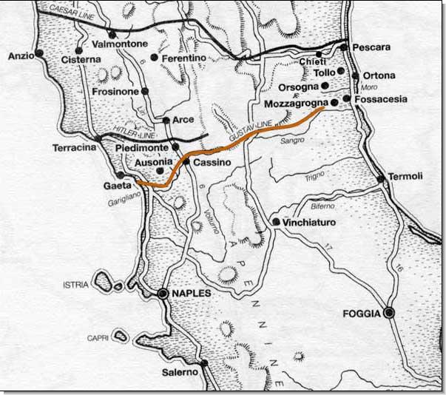
Il re e il governo si rifugiarono a Brindisi, appena liberata dagli Alleati. L’Italia e l’esercito italiano erano praticamente senza guida, allo sbaraglio.
Il 9 settembre gli Alleati sbarcarono a Salerno, ma la loro avanzata venne fermata dai tedeschi che si attestarono lungo la linea Gustav, linea che aveva il proprio centro a Cassino, in provincia di Frosinone.

Mussolini e la Repubblica di Salò
Mussolini, prigioniero sul Gran Sasso, venne liberato dai tedeschi (12 settembre) e portato in Germania. Il Duce ebbe da Hitler il permesso di ricostruire il fascismo in Italia: così fece nascere la Repubblica Sociale Italiana (o Repubblica di Salò, località sul lago di Garda).
Così in Italia c’era:
- Il Regno d’Italia, del re e del governo di Badoglio (a sud)
- la Repubblica di Salò, di Mussolini (che in pratica era comandata dalla Germania); bisogna dire che il nuovo stato fascista non ha mai trovato il consenso e l’appoggio della popolazione italiana, che ormai non voleva più sentir parlare né di fascismo né di tedeschi

La Resistenza
Mentre alcuni italiani decisero di schierarsi dalla parte di Mussolini, altri decisero di opporvisi (diventando “partigiani”). La Resistenza è quel movimento nato tra la popolazione per ristabilire l’ordine e la democrazia in Italia, per cacciare gli invasori nazisti e per eliminare il fascismo.
La Resistenza è comunque un fenomeno complesso, all’interno del quale (secondo lo storico Claudio Pavone) si intrecciano tre diversi conflitti:
- una guerra patriottica, condotta per liberare il paese dai tedeschi
- una guerra civile tra i partigiani e i fascisti (i “repubblichini”)
- una guerra di classe, condotta soprattutto dai comunisti contro quei ceti che avevano sostenuto i fascisti
(È stata soprattutto la definizione di Resistenza come guerra civile che ha suscitato un vasto e talora polemico dibattito; per lungo tempo la Resistenza è stata infatti solo considerata essenzialmente come l’eroica lotta contro gli invasori)
A sud non ci fu un vero e proprio movimento di resistenza, perché il sud fu liberato dagli Alleati in pochi mesi.
Fra il settembre e il dicembre del 1943 diverse bande partigiane entrarono in azione al Centro e al Nord, soprattutto sulle montagne e in campagna, ingaggiando scontri con i tedeschi e con i repubblichini. I partigiani agivano con sabotaggi, attentati e azioni di disturbo; i tedeschi spesso risposero con feroci rappresaglie.
Dal punto di vista sociale le bande partigiane erano piuttosto eterogenee: ne facevano parte operai e contadini, ma anche studenti, rappresentanti del ceto medio nonché ufficiali e soldati.
Inizialmente i gruppi partigiani si aggregarono in modo casale; successivamente si divisero in base all’orientamento politico (ad esempio, le Brigate Garibaldi, le più numerose, erano di orientamento comunista; le Brigate Matteotti erano composte da socialisti, e così via).
Però c’era un altro problema, oltre alla guerra: come comportarsi con il re (e con la monarchia in generale) che aveva accettato il fascismo?
Vittorio Emanuele III, capendo che ormai si era compromesso agli occhi degli italiani dando il potere a Mussolini, accettò di lasciare il posto al figlio Umberto non appena Roma fosse stata liberata; nello stesso tempo Togliatti (leader del PCI) disse che era disposto a partecipare al governo, e che le altre questioni politiche (la scelta tra monarchia o repubblica) sarebbero state discusse solo dopo l’ottenimento della vittoria: per il momento, disse, tutte le forze dovevano concentrarsi sulla liberazione dell’Italia. Questa fu chiamata la svolta di Salerno.

Nel 1944 in numero dei partigiani aumentò ancora e la loro azione divenne sempre più incisiva. Le rappresaglie tedesche rimanevano comunque molto violente. Ad esempio, dopo che i partigiani, nel marzo 1944, uccisero in un attentato a Roma 32 tedeschi, questi, per rappresaglia, il giorno dopo fucilarono 335 ostaggi presso la via Ardeatina (episodio delle Fosse Ardeatine). Ancora più spietati furono il 30 settembre a Marzabotto, nel bolognese, dove i tedeschi uccisero più di 1800 civili.

La Resistenza visse il suo momento più difficile nell’inverno del 1944. La marcia degli Alleati infatti si fermò, risalendo l’Italia, a quella che fu denominata la linea gotica. Solo quando, nella primavera del 1945, gli Alleati riuscirono a riprendere l’offensiva (e riuscirono a rifornire i partigiani con nuovo materiale) la situazione migliorò nuovamente.
A metà aprile la linea gotica fu sfondata; i tedeschi si ritirarono. Genova e Milano si liberarono il 25 aprile (data poi scelta per commemorare la liberazione).

La fine di Mussolini
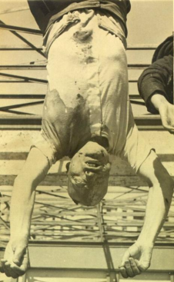
Mussolini tentò la fuga, travestito da soldato tedesco. Ma fu riconosciuto e catturato il 28 aprile da una formazione partigiana, presso Como; qui fu fucilato, insieme alla sua compagna, Claretta Petacci. Il suo cadavere fu appeso, con un gesto brutale, a testa in giù in Piazza Loreto, a Milano.
La guerra, in Italia, era terminata (anche se l’astio e la voglia di vendetta contro chi era stato fascista – o era sospettato di esserlo stato – continuò a lungo; molte furono, infatti, negli anni a venire, le esecuzioni sommarie).

